FORMULARIO PRESENTACION A CAB

IDENTIFICACIÓN DE CAMBIO
Área iniciativa | Operaciones
Nombre iniciativa: | Líneas Ya cambio de dominio
Nombre responsable: | Gaspar Pino
Correo electrónico: | Gaspar.pino@tbd.cl
Id RFC:
¿Se ha presentado una propuesta para este cambio en una fecha anterior? |  | SI: ___ NO: _x__
Fecha de la última presentación (actual) |  | 12-12-2025

DESCRIPCIÓN DEL CAMBIO
Detallar el cambio propuesto:
Cambio de dominio de lineasya.bancotanner.cl a lineasya.tbd.cl.

MOTIVO DE IMPLANTACIÓN
Explique por qué se debe implementar el cambio:
Debido a solicitud de negocio.

PRIORIDAD DEL CAMBIO PROPUESTO
Tipo de prioridad: | Muy Alto (Emergencia) | _____
 | Alto | _____
 | Normal | __x___
 | Bajo | _____

TIPO DE CAMBIO
Indicar el o los elementos que serán afectados por el cambio:
____ La red | ____ Base de datos | ____ Sistema operativo
____ Hardware | __x__ Software instalado | ____ Seguridad
____ Otro | ____ Programar Interrupción | __x__ Procedimientos
Descripción del tipo de cambio "Otro":

IMPACTO EN PERSONAL
Describir si posterior al cambio se requerirá de forma permanente actividades manuales adicionales:
No se requiere, es una optimización de proceso.

IDENTIFICAR QUÉ SERVICIOS SE VERÁN IMPACTADOS CON EL CAMBIO
Nro | Servicio | Descripción | Durante (S/N) | Después  (S/N)
1 | Líneas YA , front | Cambios en los llamados de las urls | S | N
2 | ARP | Cambios en el url de líneas ya en la configuración de la aplicación. | S | N
...

RIESGOS PRODUCTO DE LA IMPLEMENTACION
Nro | Indicar los riesgos de la implementación | Medidas de mitigación
1 | No aplica
2
3
...

TIEMPOS REQUERIDOS PARA LA IMPLEMENTACIÓN
Etapa de la implementación del cambio | Tiempo requerido: (hh:mm)
Tiempo para ejecución del cambio: | 30 min
Tiempo para validación área que solicita: | 15 min
Tiempo para vuelta atrás: | 45 min

ESTRATEGIA VUELTA ATRÁS
Delinear una estrategia de rollback en caso de falla:
Aplicar rollback de despliegue y de la configuración de AUTH0

ESTIMACION DE RECURSOS NECESARIOS
Concepto | Servidor de ejecución: | Incremento esperado: | Disponibilidad actual:
Memoria (GB)
Disco (GB)
CPU (%)
Tráfico red (Kbps)
TPH (Trxs por hora)

ESTIMACION DE CRECIMIENTO ESPERADO
Concepto | Requerido actual | Crecimiento en 3 meses | Crecimiento en 6 meses
Memoria (GB)
Disco (GB)
CPU (%)
Tráfico red (Kbps)
TPH (Trxs por hora)

APROBACIÓN DE QA
Nombre responsable QA: | Pruebas realzadas en QA  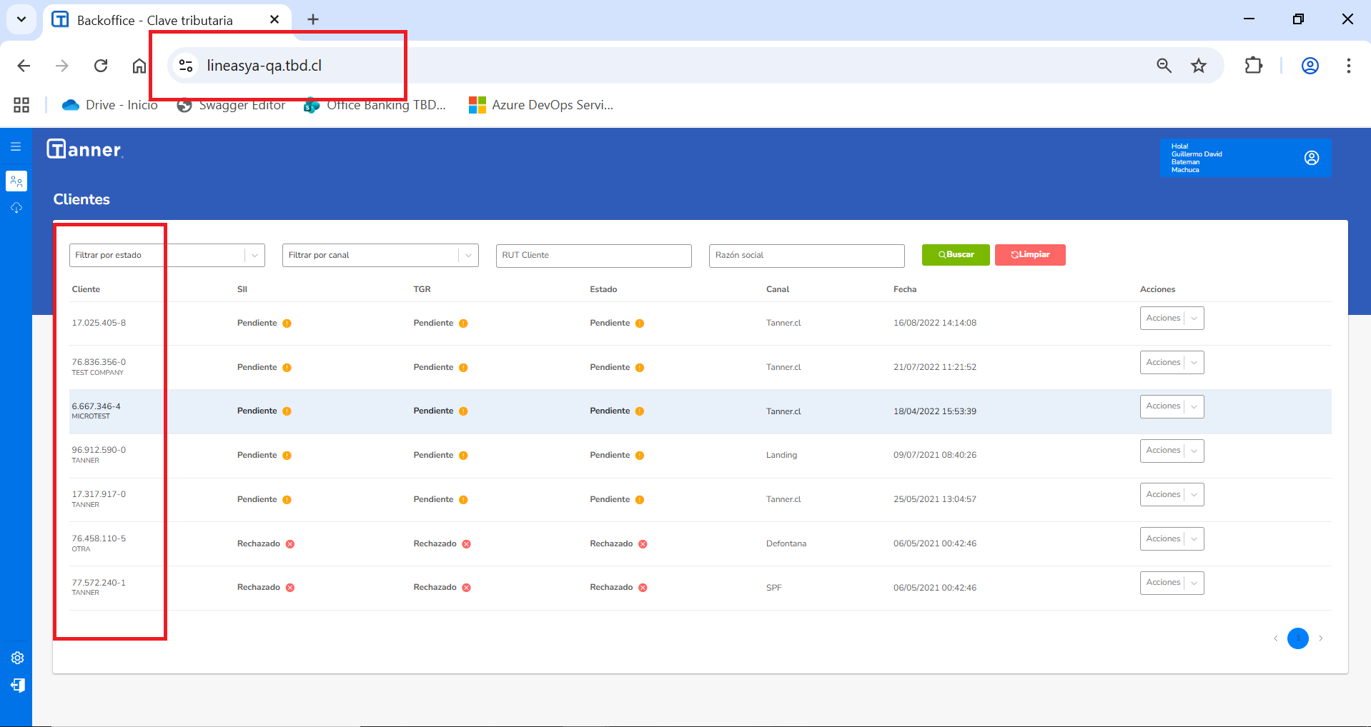  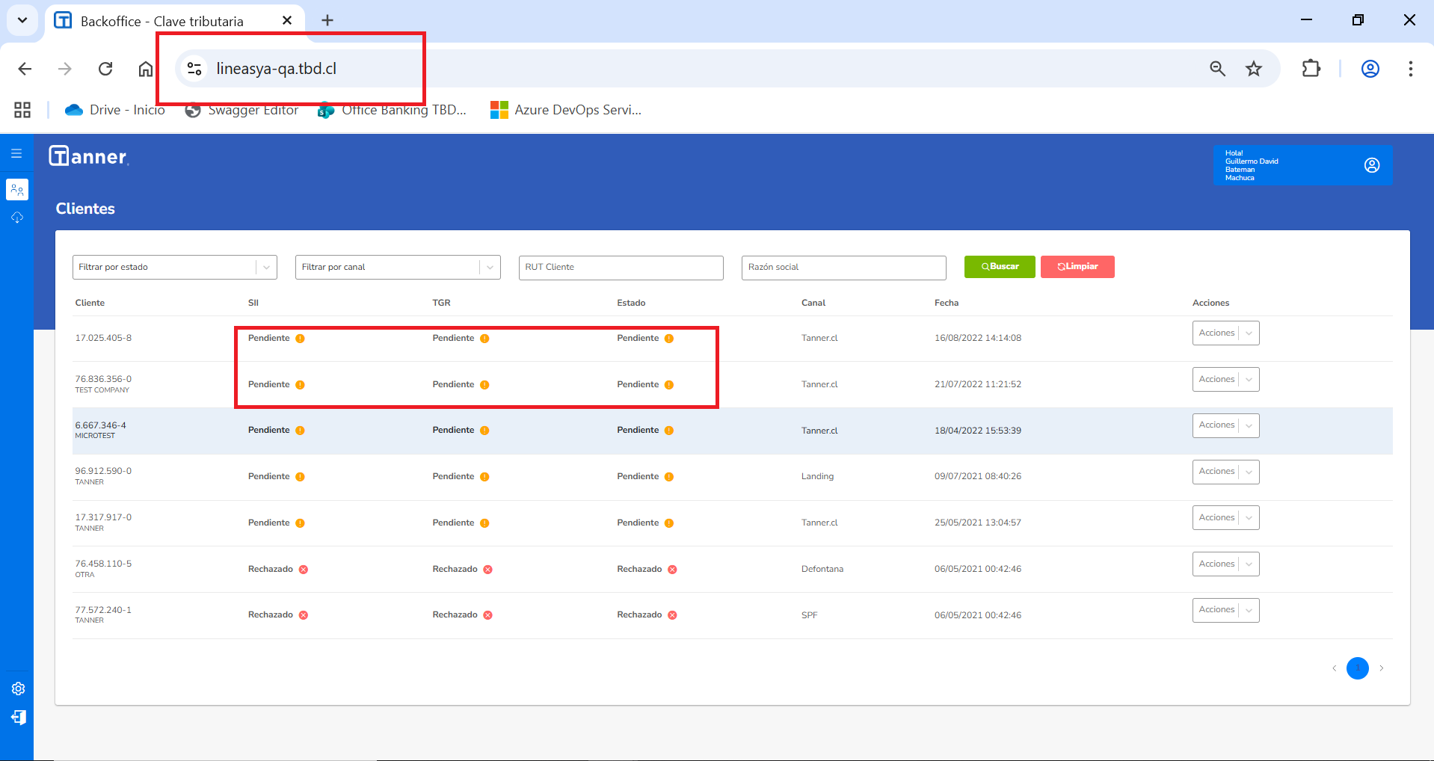
Fecha aprobación: | 5-12-2025

PRUEBAS DE CARGA
Concepto | Servidor de ejecución: | Sin software | Con software en ejecución | Carga 10 trxs paralelas | Carga 100 trxs paralelas | Carga 1000 trxs paralelas
Memoria (GB)
Disco (GB)
CPU (%)
Tráfico red (Kbps)
TPH (Trxs por hora)

Se adjunta evidencia de las pruebas de carga: SI _____ NO ______

FECHA PROPUESTA POR EL NEGOCIO PARA REALIZAR CAMBIO
Fecha | 15/12/2025 | Hora: | 18:00

SECCIÓN DE USO EXCLUSIVO CAB

OBSERVACIONES

Nivel de riesgo asignado:

Alto: _____
Medio: _____
Bajo: _____

CONCLUSIÓN:

En base a los antecedentes presentados, la argumentación realizada y el nivel de riesgo asignado, el comité asesor de cambios (CAB) considera que el paso a producción solicitado debe ser RECHAZADO/APROBADO/CONDICIONADO.

Fecha: dd-mm-aaaa

